**ADS WebService**

1. Giới thiệu ADS Communication

**Giới thiệu chung về ADS:**

ADS (Automation Device Specification) mô tả một giao tiếp độc lập với thiết bị và không phụ thuộc vào fieldbus điều chỉnh kiểu truy cập vào các thiết bị ADS.

Kiến trúc:

Kiến trúc hệ thống TwinCAT cho phép những module riêng lẻ về phần mềm (TwinCAT PLC, TwinCAT NC, …) có thể được xét đến như một thiết bị độc lập. Cho mỗi task có 1 module phần mềm (Server và Client).

Message giữa các đối tượng được trao đổi với nhau thông qua ADS interface bằng “message router”. “Message rounter” quản lý và phân phối tất cả cca1 message trong hệ thống và trên TCP/IP connections. TwinCAT message routers tồn tại trên bất kì TwinCAT PC và trên tất cả các thiết bị Beckhoff BCxxxx bus controller.

Bằng cách này tất cả các Server và Client TwinCAT có thể trao đổi những lệnh và dữ liệu cho nhau.

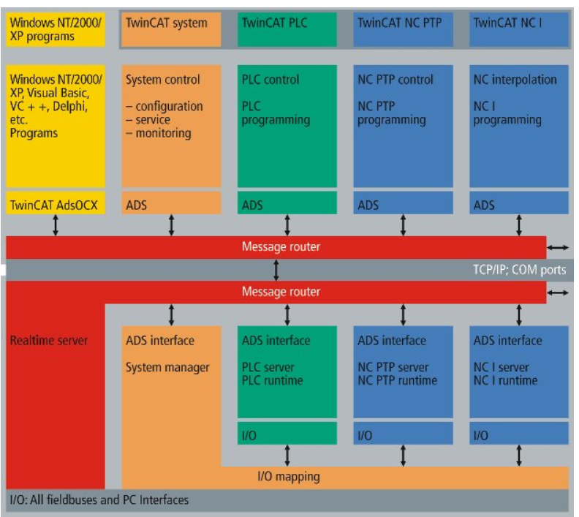

**Định nghĩa thiết bị:**

Một đối tượng mà có thể triển khaia giao thức ADS và cung cấp “server services” được biết như là ADS device.

Có thể tham khảo thêm các tài liệu chi tiết về ADS trong các thành phần: PLC, CAM, NC, …

Các thư viện ADS:

Để có thể sử dụng ADS communication cần có những thư viện tương ứng để hỗ trợ. Một số thư viện ADS communication hỗ trợ:

TcSystem.lib PLC library sữ dụng trong TwinCAT PLC.

ADS-DLL: cho các ngôn ngữ C/C++, Dephi, etc …

ADS.NET component: cho các ngôn ngữ VB.NET, C#, Dephi.NET, Delphi Prism, …

ADS-OCX (ActiveX-Control): Visual Basic, C++, Delphi, …

ADS-Script-DLL: dùng cho VBScript, Jscript, etc, …

ADS-WebService: dùng thông qua giao tiếp HTTP cóp thể kết hợp với ngôn ngữ C#, Delphi.NET, etc, …

ADS-Java-DLL: hỗ trợ ngôn ngữ Java.

1. Giới thiệu ADS WebService

ADS-Webservice có phép khả năng cài đặt giao tiếp ADS thông qua HTTP thông qua tường lửa (firewall). Hoàn toàn có thể sử dụng giao tiếp ADS thông qua internet cho việc phân tích và hiển thị.

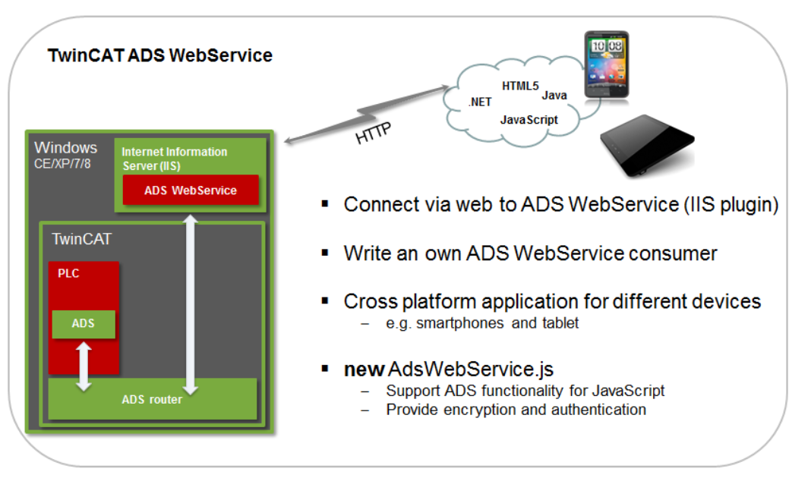

Đặc điểm của ADS WebService:

Kết nối thông qua ADS WebService (IIS plugin)

Có thể tự viết ADS WebService cho người dùng

Có thể truy cập trên nhiều nền tảng thiết bị khác nhau như smartphone, tablet, laptop.

Phiên bản mới của thư viện AdsWebService.js thì có khả năng cung cấp những hàm chức năng cho ngôn ngữ lập trình JavaScript đồng thời cung cấp phương thức mã hóa và xác thực.

1. Cài đặt IIS7

Chúng ta cần phải thiết lập cấu hình cho IIS để có thể chạy được TwinCAT ADS WebService trên Windows 7/10.

**Bước 1: Kích hoạt chức năng IIS**

Theo mặt định thì IIS7 sẽ không được kích hoạt sẵn.

Vào phần windows Features kích hoạt phần ISAPI Extensions và ISAPI Filters.

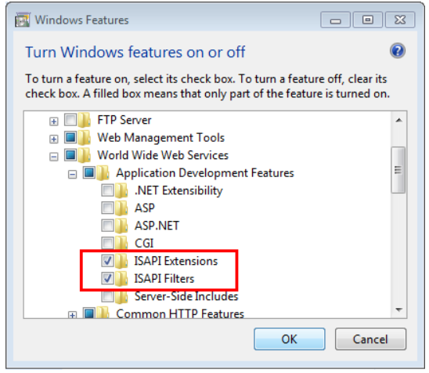

**Bước 2: Tạo một “Virtual Directory” trong IIS7**

Khởi động “Internet Information Service IIS Manager” có thể tìm thấy ở dưới mục: "Control Panel\Administrative Tools\"

Chuột phải và chọn Default Web Site

Chọn “Add Virtual Directory...”

Nhập tên vào mục Alias và đường dẫn vật lý như sau:

For TwinCAT2 use C:\TwinCAT\ADS Api\TcAdsWebService\100\xp

For TwinCAT3 use C:\TwinCAT3\AdsApi\TcAdsWebService\100\xp

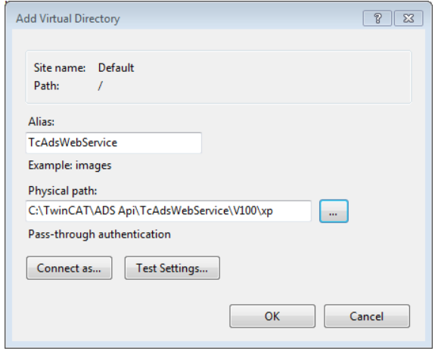

Double-click vào mục: Authentication. Chọn "Anonymous Authentication" và chọn Edit. Chọn mục Application pool identity

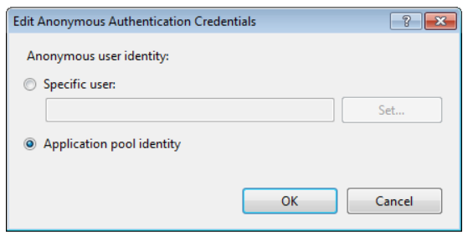

Tiếp theo, chúng ta cần set quyền cho virtual directory. Chọn directory được add vào và double-click trên “Handler Mappings”.

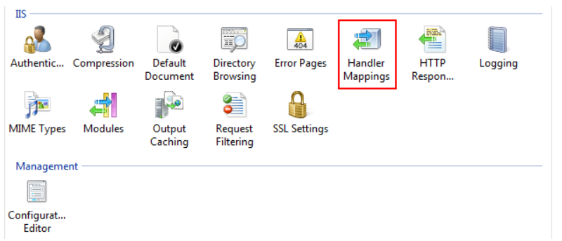

Click chọn “Edit Feature Permission” và chọn “Execute” permission. Click on “OK”

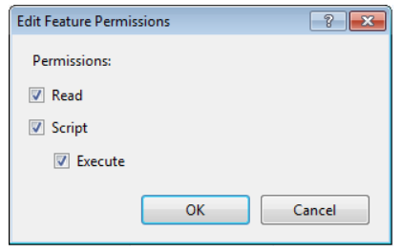

Bước tiếp theo là bạn cần phải tạo ISAPI allowance. Chọn node gốc trong IIS Manager double-click “ISAPI and CGI Restrictions”.

Click on “Add” để tạo mới.

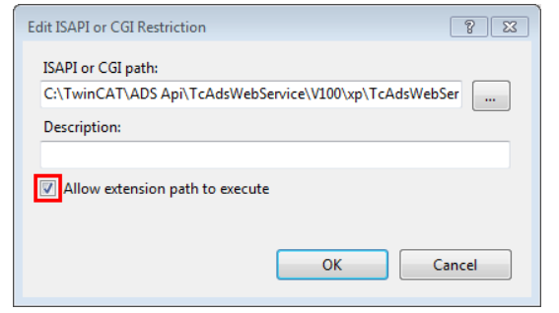

Nếu nền tảng Windows 64-bit thì cần phải cho phép mục 32-bit ISAPI-DLLs trong IIS.

Click on “Aplication Pools”. Chọn “DefaultAppPool” và chọn Advanced settings

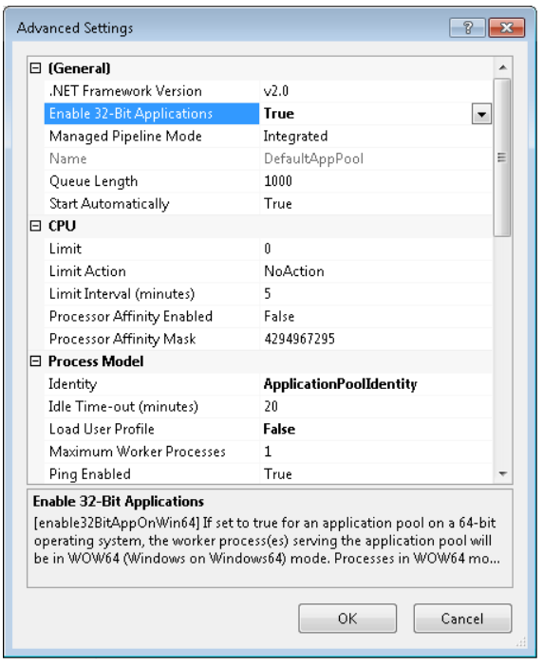

**Bước 3: Kiểm tra cấu hình TwinCAT ADS Webservice**

Khởi động trình duyệt web và gõ vào thanh địa chỉ cấu trúc địa chỉ sau:

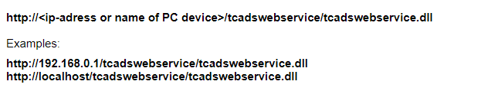  
TwinCAT ADS Webservice sẽ trả lời lại với một trang báo kết quả trình trạng bao gồm thông tin về portnr và nedid.

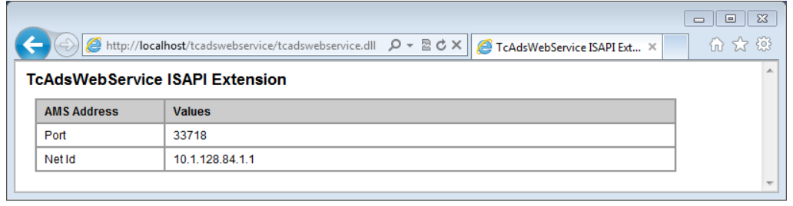

1. Project
2. Project PLC

Tạo Project TcPLC với các biến mẫu để ADS Webserive đọc các biến này ở PLC.

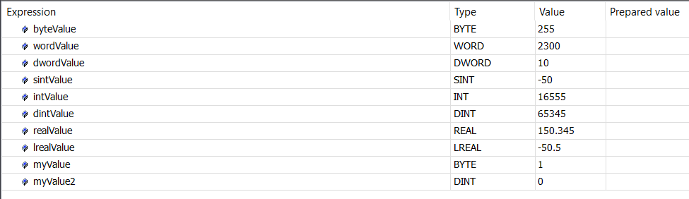

1. Project HTML sử dụng ADS WebService

Cần phải thêm vào file HTML thư viện JavaScript của TcADS WebService: TcAdsWebService.js.

Đồng thời thêm phần code cho việc đọc các giá trị biến ở dưới PLC.

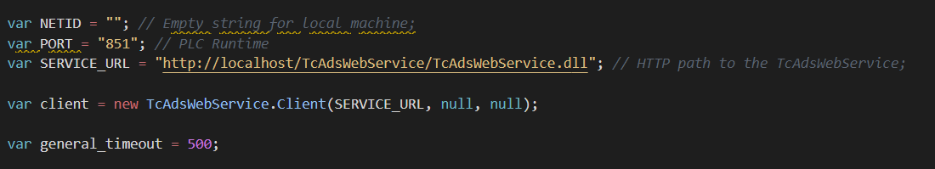

Lưu ý phần NETID nếu sử dụng local trên máy tính thì để trống. Nếu sử dụng IPC thực tế thì cần xác định NETID của IPC đó.

PORT = “851” nếu là TwinCAT 3

SERVICE_URL dẫn đến TcAdsWebservice

**Project đọc giá trị các biến trên PLC:**

Viết file HTML:

<body>

    <h1>TcAdsWebService.js Sample01</h1>

    <h2>Cyclic reading of multiple variables with sumcommando!</h2>

    <table>

        <tr>

            <td>MAIN.byteValue:</td>

            <td id="td_byteValue"></td>

        </tr>

        <tr>

            <td>MAIN.wordValue:</td>

            <td id="td_wordValue"></td>

        </tr>

        <tr>

            <td>MAIN.dwordValue:</td>

            <td id="td_dwordValue"></td>

        </tr>

        <tr>

            <td>MAIN.sintValue:</td>

            <td id="td_sintValue"></td>

        </tr>

        <tr>

            <td>MAIN.intValue:</td>

            <td id="td_intValue"></td>

        </tr>

        <tr>

            <td>MAIN.dintValue:</td>

            <td id="td_dintValue"></td>

        </tr>

        <tr>

            <td>MAIN.realValue:</td>

            <td id="td_realValue"></td>

        </tr>

        <tr>

            <td>MAIN.lrealValue:</td>

            <td id="td_lrealValue"></td>

        </tr>

        <tr>

            <td>MAIN.myValue:</td>

            <td id="td_myValue"></td>

        </tr>

        <tr>

            <td>MAIN.myValue2:</td>

            <td id="td_myValue2"></td>

        </tr>

    </table>

    <div id="div_log"></div>

</body>

Khai báo các tên biến cần đọc ở mục:

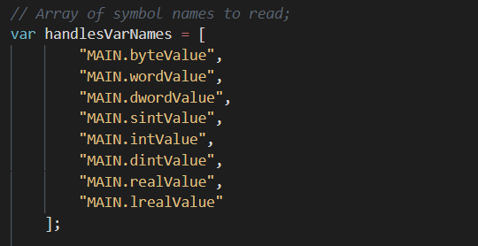

Nguyên tắc của cách đọc các biến bên dưới PLC là đọc thông qua ADS cụ thể ở đây chúng ta sẽ đọc thông qua phương pháp HandByName tức sẽ đọc biến bằng tên thông qua ADS.

Nguyên tắc đọc các biến từ PLC ở trang HTML là tạo ra 1 vòng loop sau 1 khoảng thời gian cố định sẽ truyền lệnh ADS xuống để đọc giá trị của biến.

Những phần cần điều chỉnh khi thêm 1 biến mới cần đọc vào:

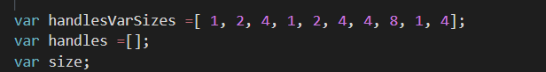

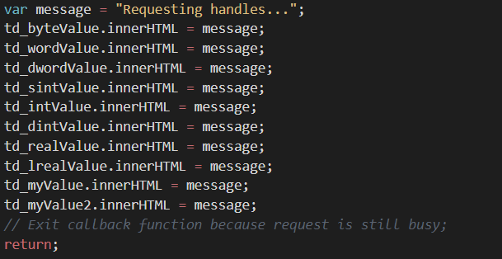

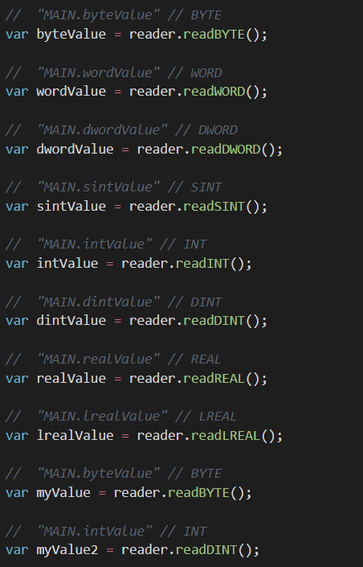

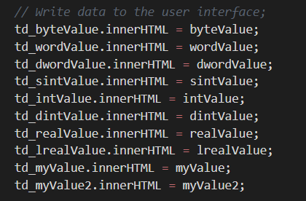

Giao diện Website:

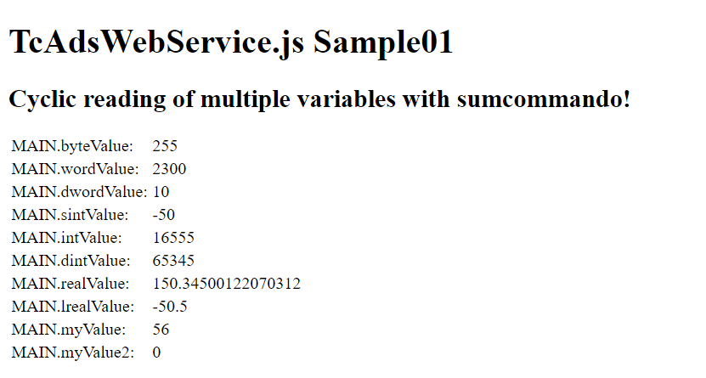

**Project đọc/ghi giá trị các biến trên PLC:**

Đoạn code HTML:

<body>

    <h1>TcAdsWebService.js Sample02</h1>

    <h2>Write multiple variables with sumcommando!</h2>

    <table>

        <tr>

            <td>MAIN.byteValue:</td>

            <td><input id="Text1" type="text" /></td>

        </tr>

        <tr>

            <td>MAIN.wordValue:</td>

            <td><input id="Text2" type="text" /></td>

        </tr>

        <tr>

            <td>MAIN.dwordValue:</td>

            <td><input id="Text3" type="text" /></td>

        </tr>

        <tr>

            <td>MAIN.sintValue:</td>

            <td><input id="Text4" type="text" /></td>

        </tr>

        <tr>

            <td>MAIN.intValue:</td>

            <td><input id="Text5" type="text" /></td>

        </tr>

        <tr>

            <td>MAIN.dintValue:</td>

            <td><input id="Text6" type="text" /></td>

        </tr>

        <tr>

            <td>MAIN.realValue:</td>

            <td><input id="Text7" type="text" /></td>

        </tr>

        <tr>

            <td>MAIN.lrealValue:</td>

            <td><input id="Text8" type="text" /></td>

        </tr>

        <tr>

            <td>MAIN.myValue (Byte):</td>

            <td><input id="Text9" type="text" /></td>

        </tr>

        <tr>

            <td>MAIN.myValue2 (DInt):</td>

            <td><input id="Text10" type="text" /></td>

        </tr>

    </table>

    <input type="button" id="btnWrite" value="Write Values to PLC" />

    <div id="div_log"></div>

</body>

Nguyên tắc ghi dữ liệu xuống PLC tưng tự nguyên tắc đọc dữ liệu từ PLC như ở VD ở trên.

Cần chỉnh sửa lại code khi thêm 1 biến mới vào

Giao diện Website khi hoàn thiện thiết kế:

